СОВЕТ ДЕПУТАТОВ
муниципального округа
ЛОМОНОСОВСКИЙ

РЕШЕНИЕ

24 мая 2022 года №85/4

О согласовании/отказе в согласовании установки ограждающих устройств на придомовой территории по адресу: проспект Вернадского, дом 29, корпус 1

В соответствии с пунктом 5 части 2 статьи 1 Закона города Москвы от 11 июля 2012 года № 39 «О наделении органов местного самоуправления муниципальных округов в городе Москве отдельными полномочиями города Москвы», постановлением Правительства Москвы от 2 июля 2013 года № 428-ПП «О порядке установки ограждений на придомовых территориях в городе Москве», определением Мосгорсуда от 01 марта 2022 года по делу 33а-0931/2022, рассмотрев обращение М.Б. Смуровой от 22 ноября 2019 года и протокол общего собрания собственников помещений в многоквартирном доме № б/н от 20 мая 2019 г. об установке ограждающих устройств на придомовой территории многоквартирного дома по адресу: проспект Вернадского, дом 29, корпус 1, Совет депутатов муниципального округа Ломоносовский решил:
- Согласовать/отказать в согласовании установки(-у) ограждающих устройств автоматический шлагбаум AVB1-45 антивандальный откатной серии «Protector», на придомовой территории многоквартирного дома по адресу: проспект Вернадского, дом 29, корпус 1 (приложения 1,2,3).
- Направить настоящее решение в Департамент территориальных органов исполнительной власти города Москвы; префектуру Юго-Западного административного округа города Москвы; управу Ломоносовского района города Москвы и уполномоченному лицу на представление интересов собственников помещений в многоквартирном доме по вопросам, связанным с установкой ограждающего устройства и их демонтажем в течение 3 рабочих дней после принятия настоящего решения.
- Опубликовать настоящее решение в бюллетене «Московский муниципальный вестник» и разместить на официальном сайте муниципального округа Ломоносовский.
- Контроль за исполнением настоящего решения возложить на главу муниципального округа Ломоносовский Нефедова Г.Ю.

Глава муниципального округа
Ломоносовский Г.Ю. Нефедов
Приложение 1
к решению Совета депутатов
муниципального округа Ломоносовский
от 24 мая 2022 года №85/4

Проект размещения ограждающих устройств на придомовой территории многоквартирного дома по адресу:
г. Москва, проспект Вернадского, дом 29, корпус 1

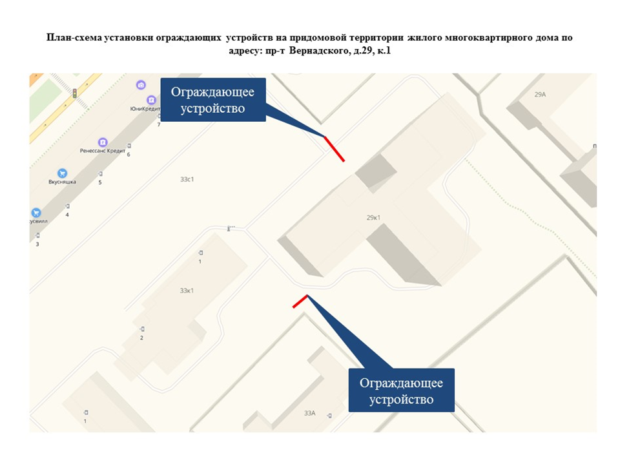

Приложение 2
к решению Совета депутатов
муниципального округа Ломоносовский
от 24 мая 2022 года №85/4

Характеристика ограждающего устройства

Шлагбаум AVB1-45 антивандальный откатной серии Protector для ширины проема B=4500 мм. Изделие предназначено для контроля въезда на дворовые территории жилых кварталов, промышленных объектов, а также для ограничения проезда по улицам садовых товариществ. Стальной антивандальный корпус надежно защищает механизмы шлагбаума от противоправных действий, механических повреждений и воздействий окружающей среды. Усиленная стрела, сваренная из стальных профилей, перемещается в горизонтальном положении и не имеет уязвимых мест. В качестве крепежных элементов конструкции использованы метизы антивандального исполнения, особенностью которых является невозможность демонтажа обычными инструментами и приемами. Привод SLIDING заказывается отдельно!

ОСОБЕННОСТИ:
- Широкий диапазон размеров (длина стрелы от 3 до 6 метров)
- Встроенная светодиодная лампа
- Точность остановки стрелы в крайних положениях обеспечивают магнитные концевые выключатели нового поколения
- Прочная стальная стрела, устойчивая к механическим повреждениям
- Защита от несанкционированной разблокировки
ТЕХНИЧЕСКИЕ ХАРАКТЕРИСТИКИ:
- Длина стрелы: 4,5 м
- Напряжение питания: 220В
- Мощность: 130 Вт
- Диапазон рабочих температур: -20...+50 °С
- Скорость открывания: 9 м/мин
- Класс защиты: IP54
- Цвет стрелы: серый (RAL 7004)
- Цвета панелей тумбы: серый (RAL 7004) и тёмно-серый (RAL 9005)
- Гарантия: 1 год
КОМПЛЕКТ ПОСТАВКИ:
- Стойка шлагбаума с интегрированными светодиодными лампами - 1 шт.
- Стальная усиленная стрела шлагбаума - 1 шт.
- Столб-ловитель - 1 шт.
- Комплект зубчатых реек - 1 компл.
- Беспроводные фотоэлементы - 1 пара
- Коробка с метизами - 1 компл.
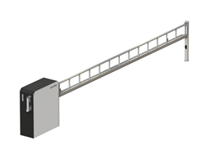
Приложение 3
к решению Совета депутатов
муниципального округа Ломоносовский
от 24 мая 2022 года №85/4

МОТИВИРОВАННЫЙ ОТКАЗ

